FACILITATOR’S SCRIPT
Talleres de Lenguaje Dual e Inmersión de Educación Familiar:
Apoyando a los estudiantes en los programas secundarios
Sesión 2
Note to facilitators: The text in italics is from the PowerPoint notes and gives participants additional information related to the slide.
The text in bold is meant for you only (usually instructions or suggestions) and is not meant to be read aloud.

Some participants will find the academic language of this presentation challenging. Be prepared to explain, simplifying as needed.
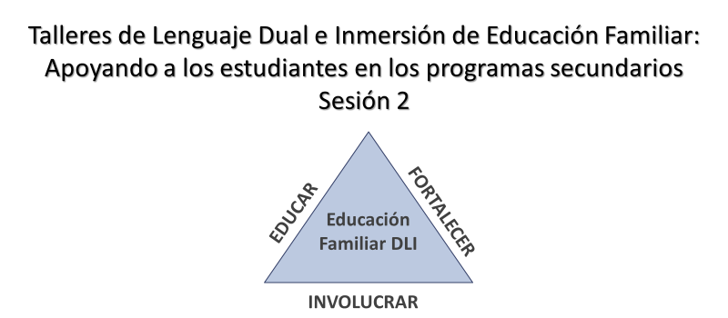  2 | 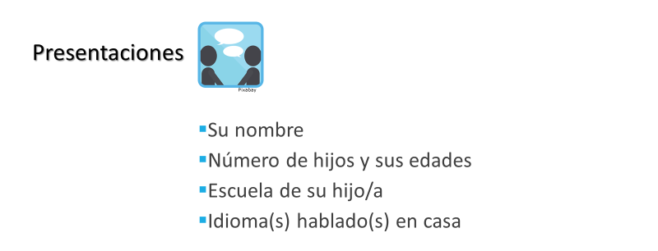  Reintroduce yourself. Encourage participants to sit with new people tonight. Make sure they are sitting in mixed language groups with at least one bilingual at each table who can give linguistic support as needed.  3
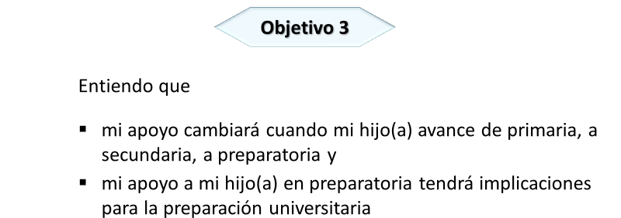  4 | 5
La participación de los padres en cualquier nivel de un programa DLI puede ser desafiante. Para hablantes de español, hay que superar con frecuencia barreras lingüísticas y culturales, mientras que los hablantes de inglés están inseguros de su desempeño si no hablan español. Sin embargo, en la primaria, las familias normalmente apoyan con tareas, toman su almuerzo en la escuela, son voluntarios como tutores de lectura, facilitan la comunicación entre padres y maestro(a), son acompañantes de excursión o apoyan en el salón de clases. La participación en nivel secundaria, sin embargo, se ve muy diferente.
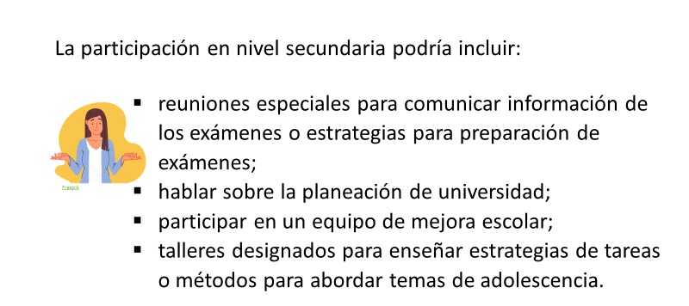  Este tipo de apoyo puede ser abrumador, especialmente para familias que no han pasado ellas mismas por la preparación de exámenes y el proceso de planeación de universidad.  6 | 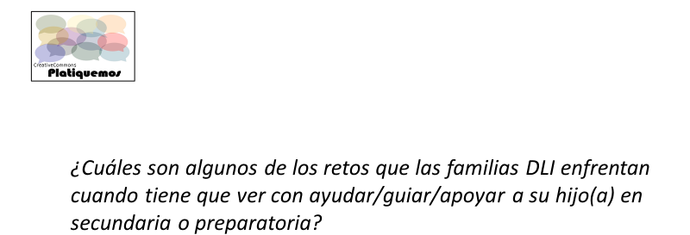  Using index cards, participants write down one challenge they have faced or are facing when it comes to helping/guiding/supporting their child in middle or high school. Have them share what they wrote at their table. Whole group: Ask tables if there were any similar challenges discussed. Then share out 2 or 3 examples of challenges and possible solutions. If, for example, parents say they don’t understand the college admissions process, be prepared to tell them where they could go for help. (Just as for Objective 1, you can probably anticipate some of the challenges that will be mentioned, so it would be a good idea to have a district-specific FAQ sheet to hand out.) 7
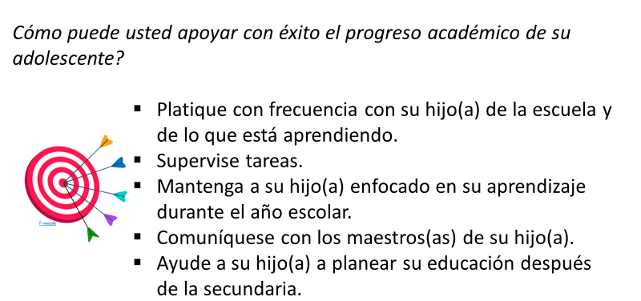  Los primeros cuatro puntos son cosas que todos los padres pueden hacer, ahora mismo. 8 | 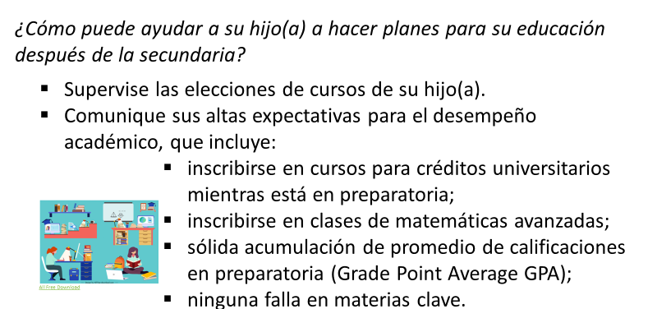  9
Un semestre GPA es un promedio de calificaciones que el alumno recibe en un semestre cursado. Un GPA acumulable es un promedio de las calificaciones que un alumno habrá recibido de todos los cursos durante la preparatoria.
Es importante que usted motive a su hijo(a) para que se inscriba en clases de matemáticas avanzadas y en cursos para créditos universitarios. Hay muchas formas para que los estudiantes puedan ganar créditos en preparatoria y universidad al mismo tiempo.

The next several slides explain various ways students can earn college credit while in high school. Share only those that are relevant to your school or district.
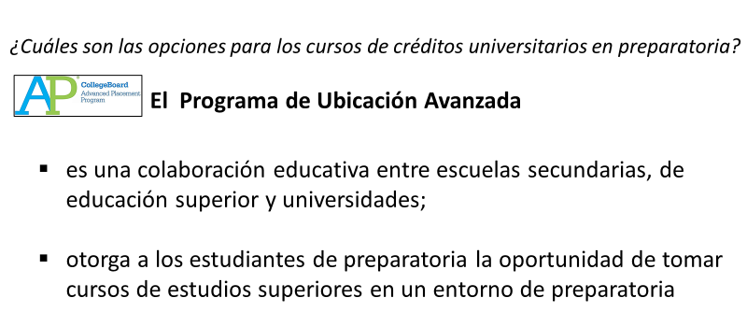  10 | 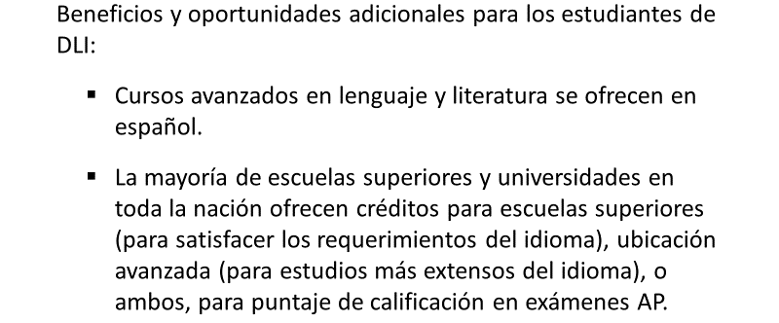  11
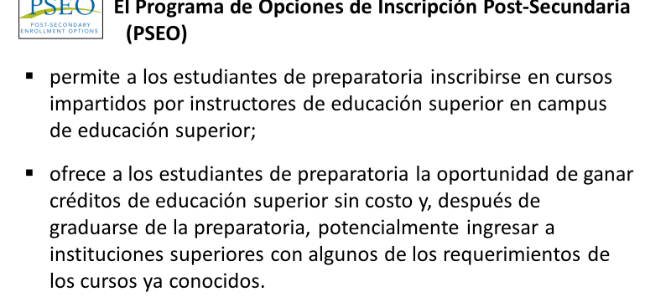  12 | 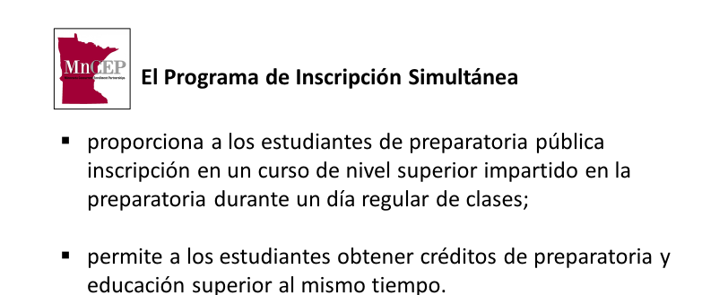  13
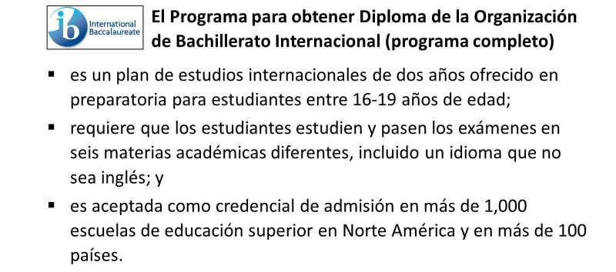  14 | 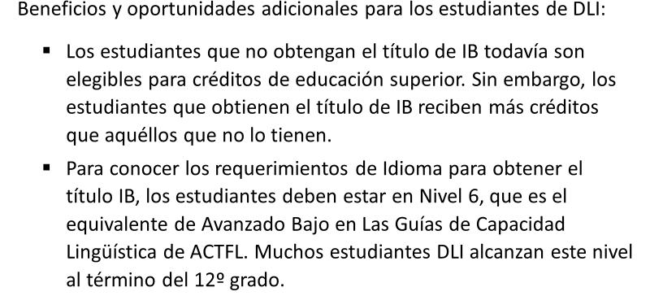  15
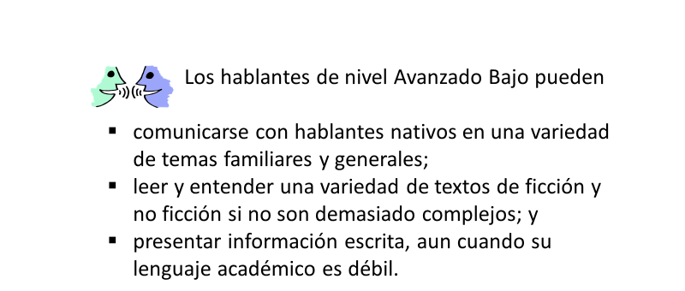  16 | 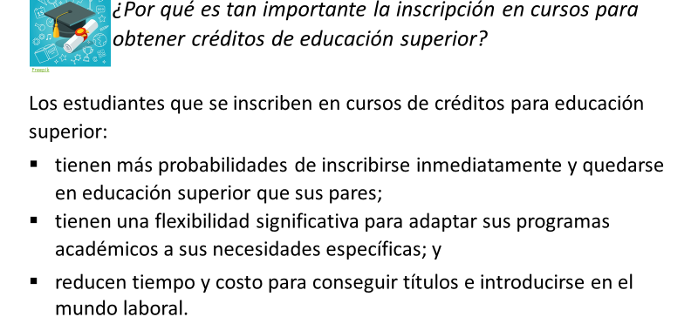  17
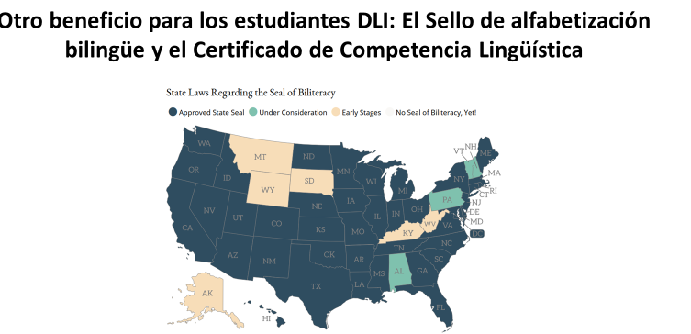18 | El Sello estatal de alfabetización bilingüe fue establecido en 2008 por el Código de Educación de California. Fue creado para dar reconocimiento a estudiantes que se graduarán de la preparatoria con un nivel alto de aptitud de expresión oral, lectura, y escritura en un idioma o más además del inglés. El sello ha adquirido una inmensa popularidad en los Estados Unidos durante los últimos años.
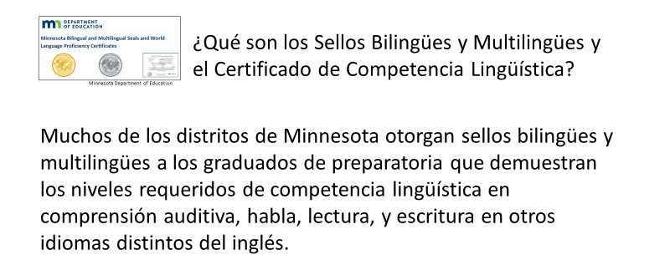  19 | 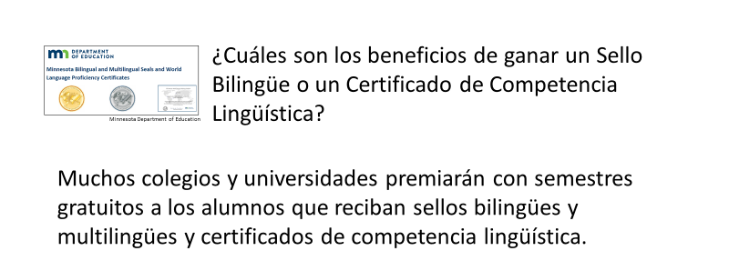  20
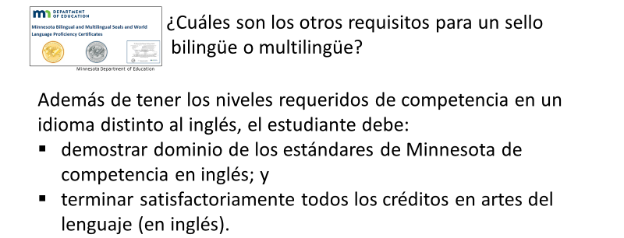  21 | 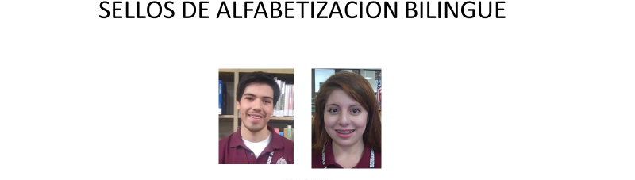  These two students are Spanish home language speakers. You should add that many seals have been awarded to English home language speakers who have learned Spanish (and other languages) as a second language. See notes in ppt slide. 22
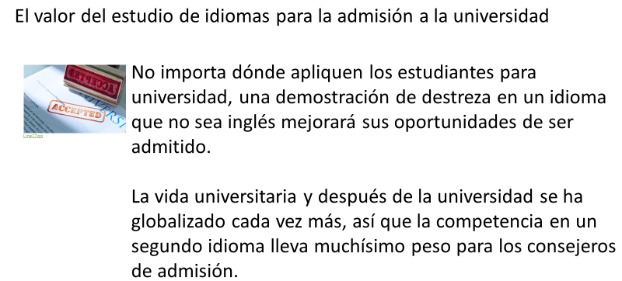  23 | 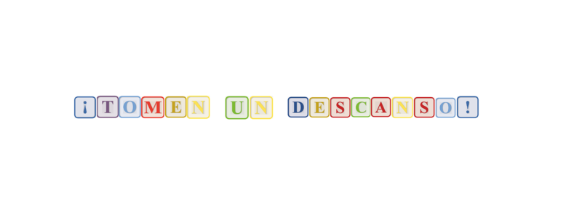  24
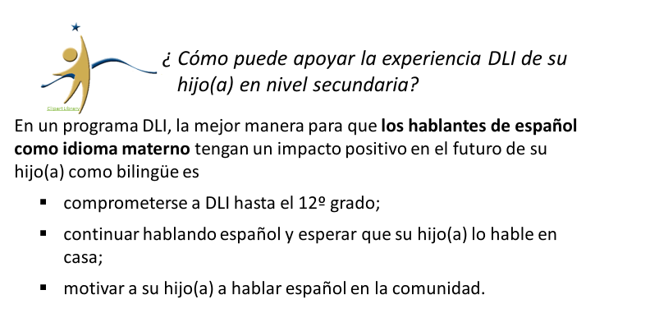  Cuando los estudiantes ven que sus padres valoran su idioma y cultura, es más probable que ellos adopten esos valores para sí mismos y estén más motivados para utilizar el español y continuar en el programa DLI hasta el 12º grado.  Take a few minutes to elicit some suggestions for how Spanish language speakers can use their language outside the classroom.  25 | 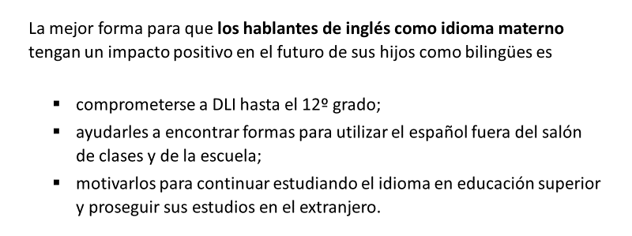  Los estudiantes entre más usen su idioma en contextos culturalmente auténticos, más verán un futuro para ellos como bilingües y más motivados estarán para continuar estudios avanzados de idiomas en educación superior.  Take a few moments to elicit some suggestions for how English home language speakers can develop their Spanish outside the classroom.  26
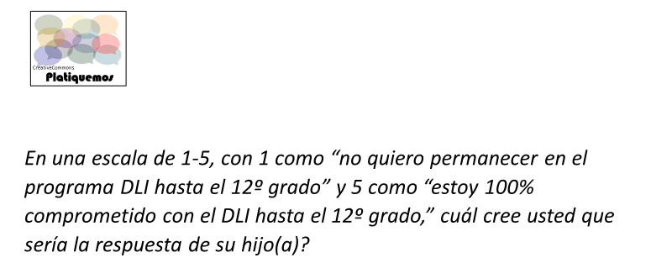  Using index cards, participants write down how they think their child would respond and, on the back side, one thing they can do to encourage and motivate their child to stick with DLI through high school. Share out a few ideas.  27 | 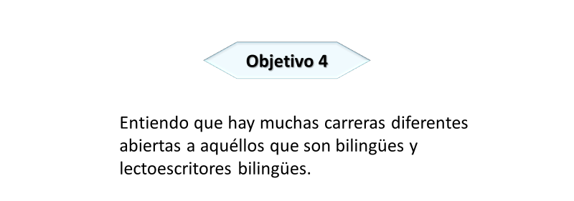  28
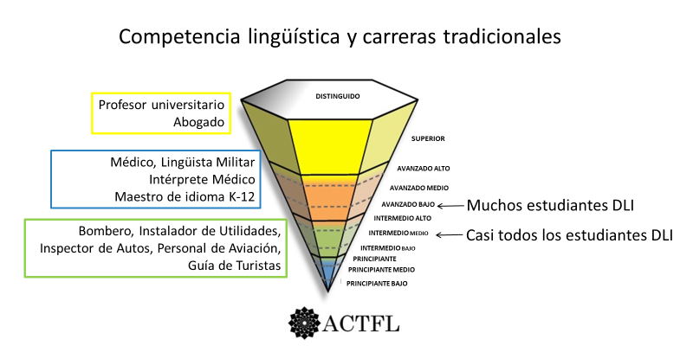  29 | Una experiencia K-12 en un programa DLI no es suficiente para adquirir el nivel de aptitud que se necesita en la mayoría de las carreras demandantes, tales como médico o abogado bilingüe, pero coloca a su hijo en un camino muy sólido hacia ese objetivo de gran aptitud. Virtualmente todos los estudiantes que se inscriben desde muy temprana edad in programas de inmersión tienen éxito para alcanzar niveles de aptitud intermedios del ACTFL al finalizar la preparatoria. En estos niveles, los alumnos tienen la capacidad de manejar satisfactoriamente conversaciones cotidianas en el lenguaje seleccionado. Muchos alumnos de inmersión, de hecho, alcanzan el nivel avanzado de dominio en el 12avo grado. Este gráfico muestra algunas carreras tradicionales para bilingües. Habrá muchas otras carreras para los bilingües en el futuro que no existen hoy.
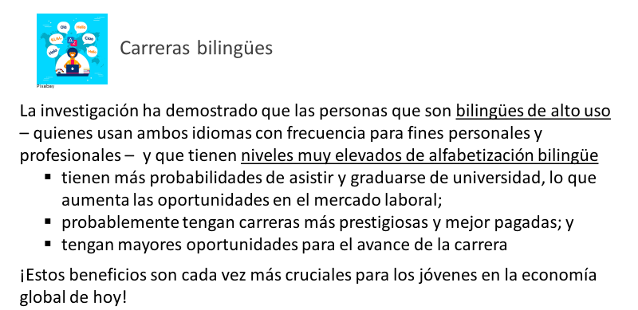  30 | De hecho, una investigación en Bélgica encontró que los bilingües equilibrados (o sea, con competencias similares en los dos idiomas) ganan aproximadamente $5,200 más cada año que los monolingües al principio de sus carreras. Encontraron los mismos resultados para distintos idiomas. Así que si una persona pierde la lengua materna hay una pérdida sustancial de ganancias con el tiempo.
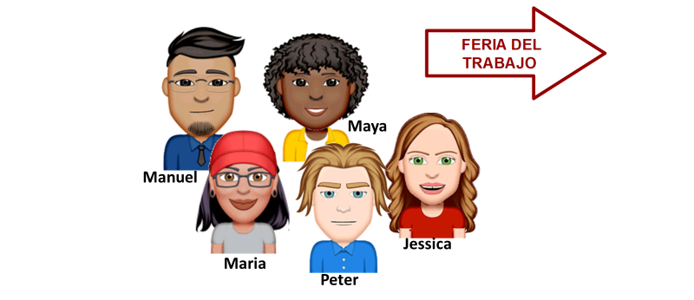  Esta actividad le ayudará a hacer la conexión entre competencia lingüística y carreras actuales.  31  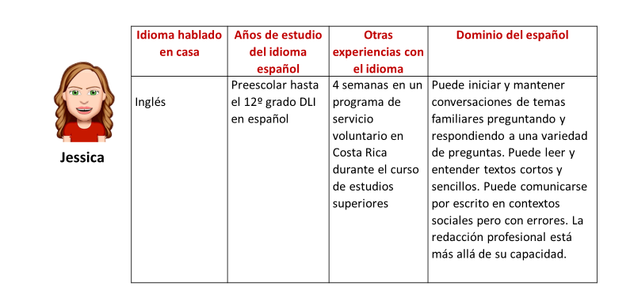  32 | Cinco recién graduados de educación superior están asistiendo a una Feria del Trabajo. Todos asistieron a programas DLI de niños y adolescentes. ¿Podrías relacionarlos con las posibilidades de sus futuras carreras?  Introduce each of the five job seekers by reading the first three columns of slides 32-36. Participants will read the fourth column at their table, then try to put the five candidates in order according to their language proficiency. This will be based on language spoken at home, formal schooling, other language experiences and the description of their proficiency. When they have ordered the five from highest to lowest proficiency, show slide 37. That slide has been inserted at the very end of the handout packet (so that participants don’t look at it during the activity).
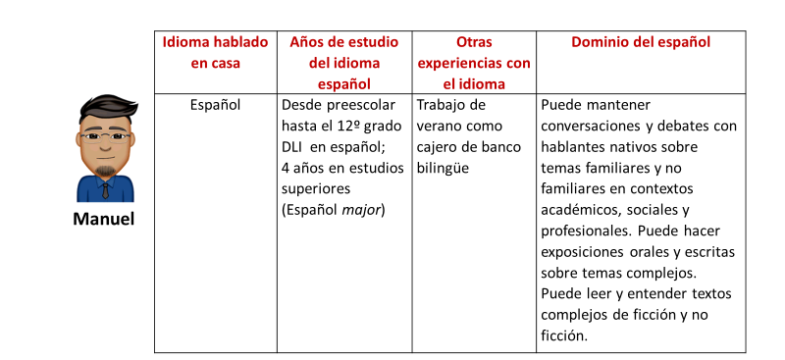

33
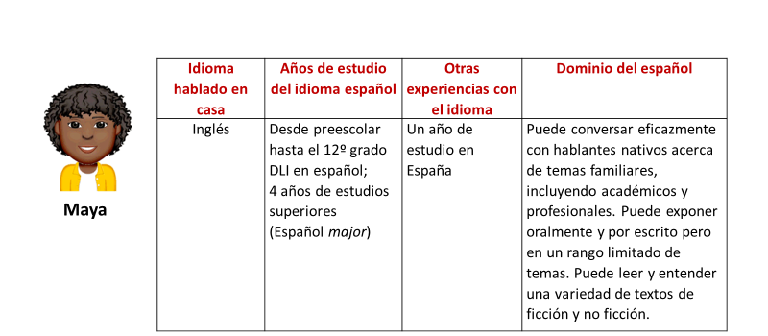  34 | 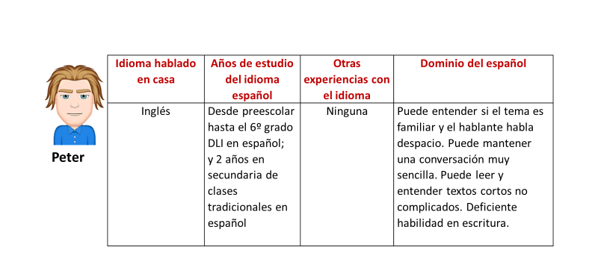  35
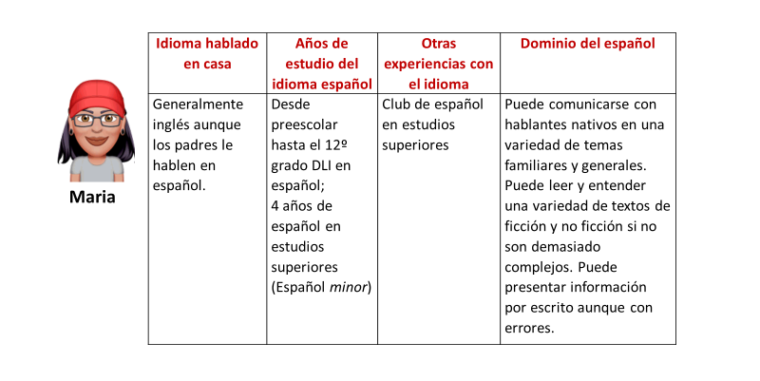  36 | 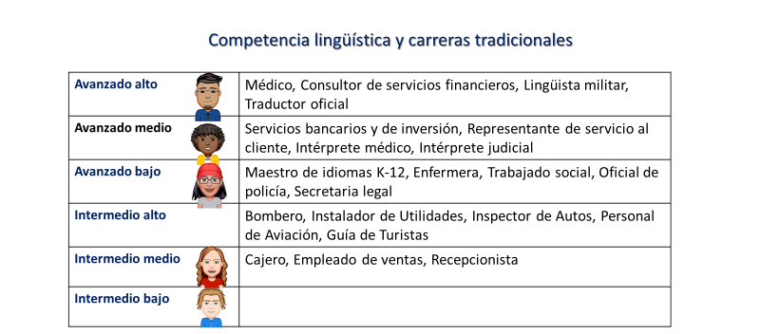  This page is found at the end of the ppt handout.  37
Debrief placement of candidates by pointing out:

Hablantes de lengua materna español como Manuel quien, en casa, sigue hablando español, pasa períodos largos de tiempo en un ambiente de español y continúa sus estudios superiores en español tienen una alta probabilidad de alcanzar niveles altos de dominio del idioma.

Hablantes de inglés, como Maya, necesitan cuatro años de español avanzado en estudios superiores y una estancia prolongada en un país de habla española si quieren alcanzar niveles altos de dominio del idioma y conocimientos culturales para una carrera bilingüe.

Estudiantes, como María, podrían tener habilidades en el habla, pero todavía necesitan estudios avanzados del idioma en estudios superiores para obtener las habilidades académicas necesarias en idioma y escritura que se requieren en carreras de niveles más altos.

Estudiantes de nivel Intermedio-Medio, como Jessica, podrían tener la capacidad de expresarse oralmente si la tarea asignada no es demasiada compleja, pero están limitados en el uso del idioma y su nivel tendría baja capacidad de aceptación (y menos oportunidades de empleo bilingüe).

Estudiantes como Peter, ¡no tienen suerte! Permanecer en el programa durante la preparatoria es el requerimiento mínimo, aún para empleos de nivel bajo.

Todos los candidatos pueden mejorar sus habilidades utilizando el idioma diariamente en casa, en el trabajo, viajando, leyendo o viendo TV o películas en español, etc. Pero si no hacen nada para mantener y continuar desarrollando sus habilidades del lenguaje durante sus cuatro años de estudios superiores, la mayoría del dominio ganado durante la educación DLI desde preescolar hasta el 12º grado la perderán cuando ya estén por iniciar su vida laboral.
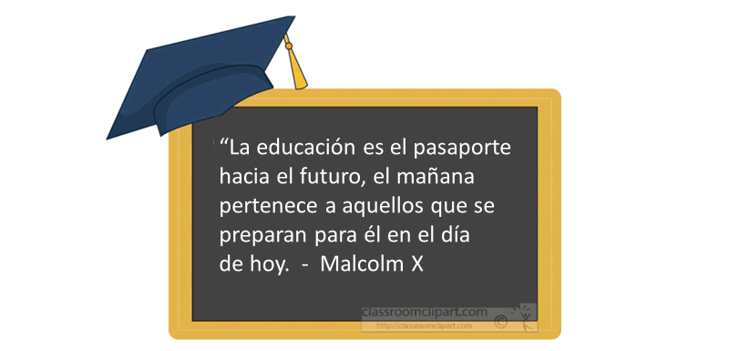  38 | 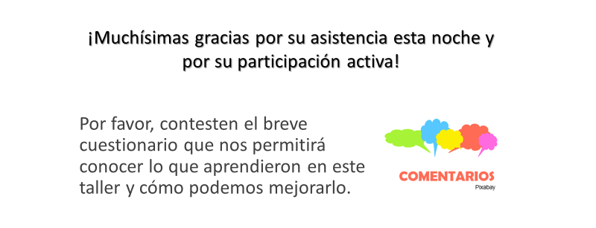  Distribute survey, have them write responses. Tell them you’ll ask for the surveys when they leave. If individuals are not comfortable writing, facilitators can have them share their responses orally while facilitator writes for them.  39

